Информационно-аналитический обзор обращений граждан, поступивших в министерство строительства Новосибирской области в январе 2017 года

Рассмотрение обращений граждан, организаций и общественных объединений, направленных в министерство строительства Новосибирской области (далее – министерство), организовано и ведется в соответствии с Конституцией Российской Федерации, действующим федеральным и областным законодательством, правовыми актами Новосибирской области, правовыми актами министерства. Организацию работы по своевременному и полному рассмотрению обращений граждан осуществляет отдел организационно-контрольной и кадровой работы министерства.
Возможность гражданам, представителям организаций и общественных объединений обратиться к заместителю Председателя Правительства Новосибирской области - министру строительства Новосибирской области (в соответствии с постановлением Губернатора Новосибирской области от 29.02.2016 «О внесении изменений в состав Правительства Новосибирской области» должность министра строительства изложена в следующей редакции: заместитель Председателя Правительства Новосибирской области – министр строительства Новосибирской области») реализована путем направления письменных обращений по почте, в форме электронного документа на официальный сайт министерства (www.minstroy.nso.ru), а также лично на личных приемах.
Требования к организации работы с обращениями граждан, организаций и общественных объединений и проведению личного приема граждан в министерстве установлены приказом министерства от 09.02.2015 № 21 «Об утверждении инструкции о порядке организации работы с обращениями граждан в министерстве строительства Новосибирской области».

В январе 2017 года заместителю Председателя Правительства Новосибирской области - министру строительства Новосибирской области поступило 126 обращения граждан (в декабре - 182), в том числе:
- 125 письменных обращений (в декабре - 177), в том числе на официальный сайт министерства - 16 (в декабре - 14),
- 1 обращение на личном приеме (в декабре - 5).
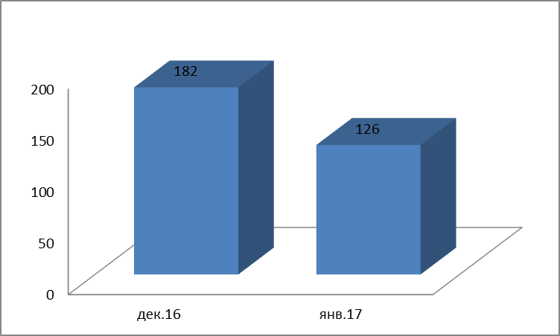

Письменные обращения.

Все письменные обращения, поступившие в министерство, зарегистрированы в специализированной компьютерной сетевой системе СЭДД
Из поступивших 125 обращений:
- жалобы - - (в декабре - -);
- запросы - 1 (в декабре - -)
- заявления - 124 (в декабре - 177), в том числе:
- вопросы транспорта и дорожного хозяйства – 3 (в декабре 4) (В соответствии с постановлением Губернатора Новосибирской области от 29.02.2016 «О внесении изменений в постановление Губернатора Новосибирской области от 14.11.2014 № 177» заместитель председателя Правительства Новосибирской области - министр строительства Новосибирской области координирует деятельность министерства транспорта и дорожного хозяйства Новосибирской области)
- обращения, направленные по компетенции в иные исполнительные органы государственной власти - 1 (в декабре –3 )
Поступившие письменные обращения, за исключением обращений, направленных по компетенции в иные исполнительные органы, поставлены на контроль. Обращение снимается с контроля только в том случае, когда заявителю дан полный и объективный ответ.

Личный прием.

В январе 2017 года заместителем Председателя Правительства Новосибирской области - министром строительства Новосибирской области проведен 1 личный прием, на котором был принят один гражданин, (в декабре был проведен 1 прием, принято 11 граждан по 5 вопросам, в том числе один вопрос транспорта и дорожного хозяйства ).

Анализ обращений граждан по вопросам, относящимся к компетенции министерства строительства Новосибирской области.

Динамика обращений.
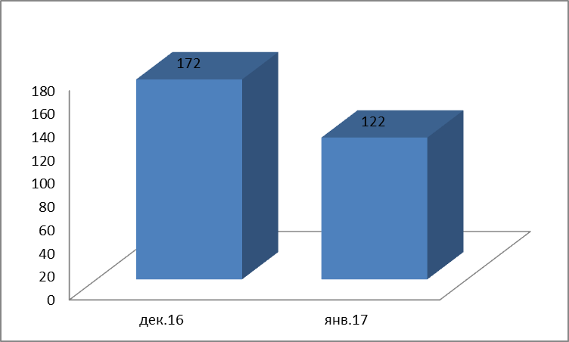

Тематика обращений граждан.
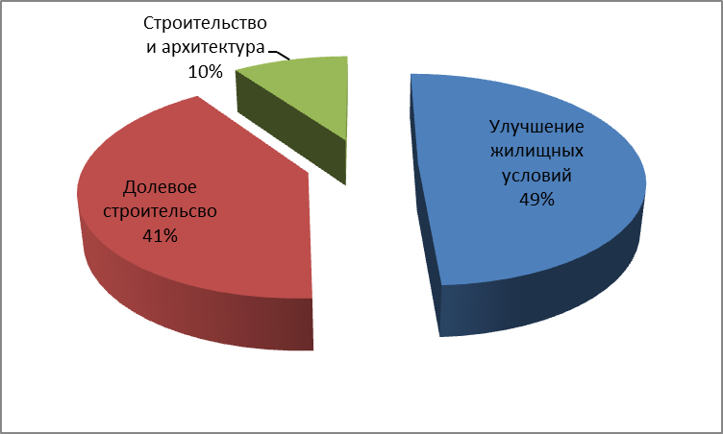

Тематика обращений | Письменные обращения | Личный прием
Улучшение жилищных условий | 60 (в декабре - 85) | -(в декабре -1)
Долевое строительство | 49 (в декабре - 52) | 1 (в декабре -3)
Архитектура и строительство | 12 (в декабре - 31) | - (в декабре -)

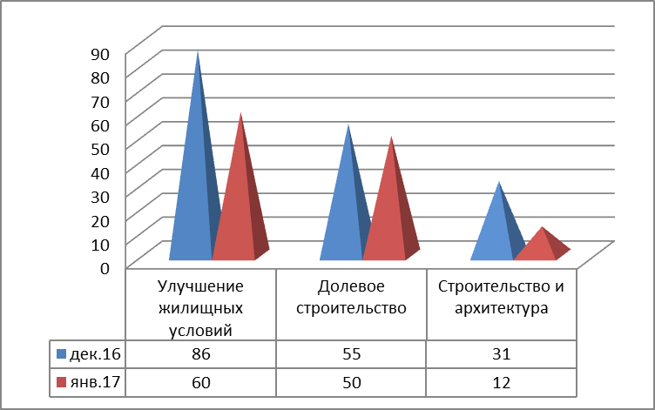

По сравнению с декабрем 2016 года, в январе 2017 года общее количество обращений уменьшилось на 30 % ( 26 обращений).
По вопросам улучшения жилищных условий количество обращений уменьшилось на 9 % (5 обращений).
По вопросам долевого строительства количество обращений уменьшилось на % (обращений).
По вопросам архитектуры и строительства количество обращений уменьшилось на 61 % (19 обращений).

Контроль за соблюдением порядка рассмотрения обращений граждан.

В январе 2017 года все обращения рассмотрены без нарушения порядка рассмотрения обращений граждан.
Организация работы с обращениями граждан в министерстве строительства Новосибирской области позволяет обеспечивать объективное и всестороннее рассмотрение поставленных гражданами вопросов, своевременно принимать меры, направленные на восстановление или защиту нарушенных прав, свобод и законных интересов граждан.

